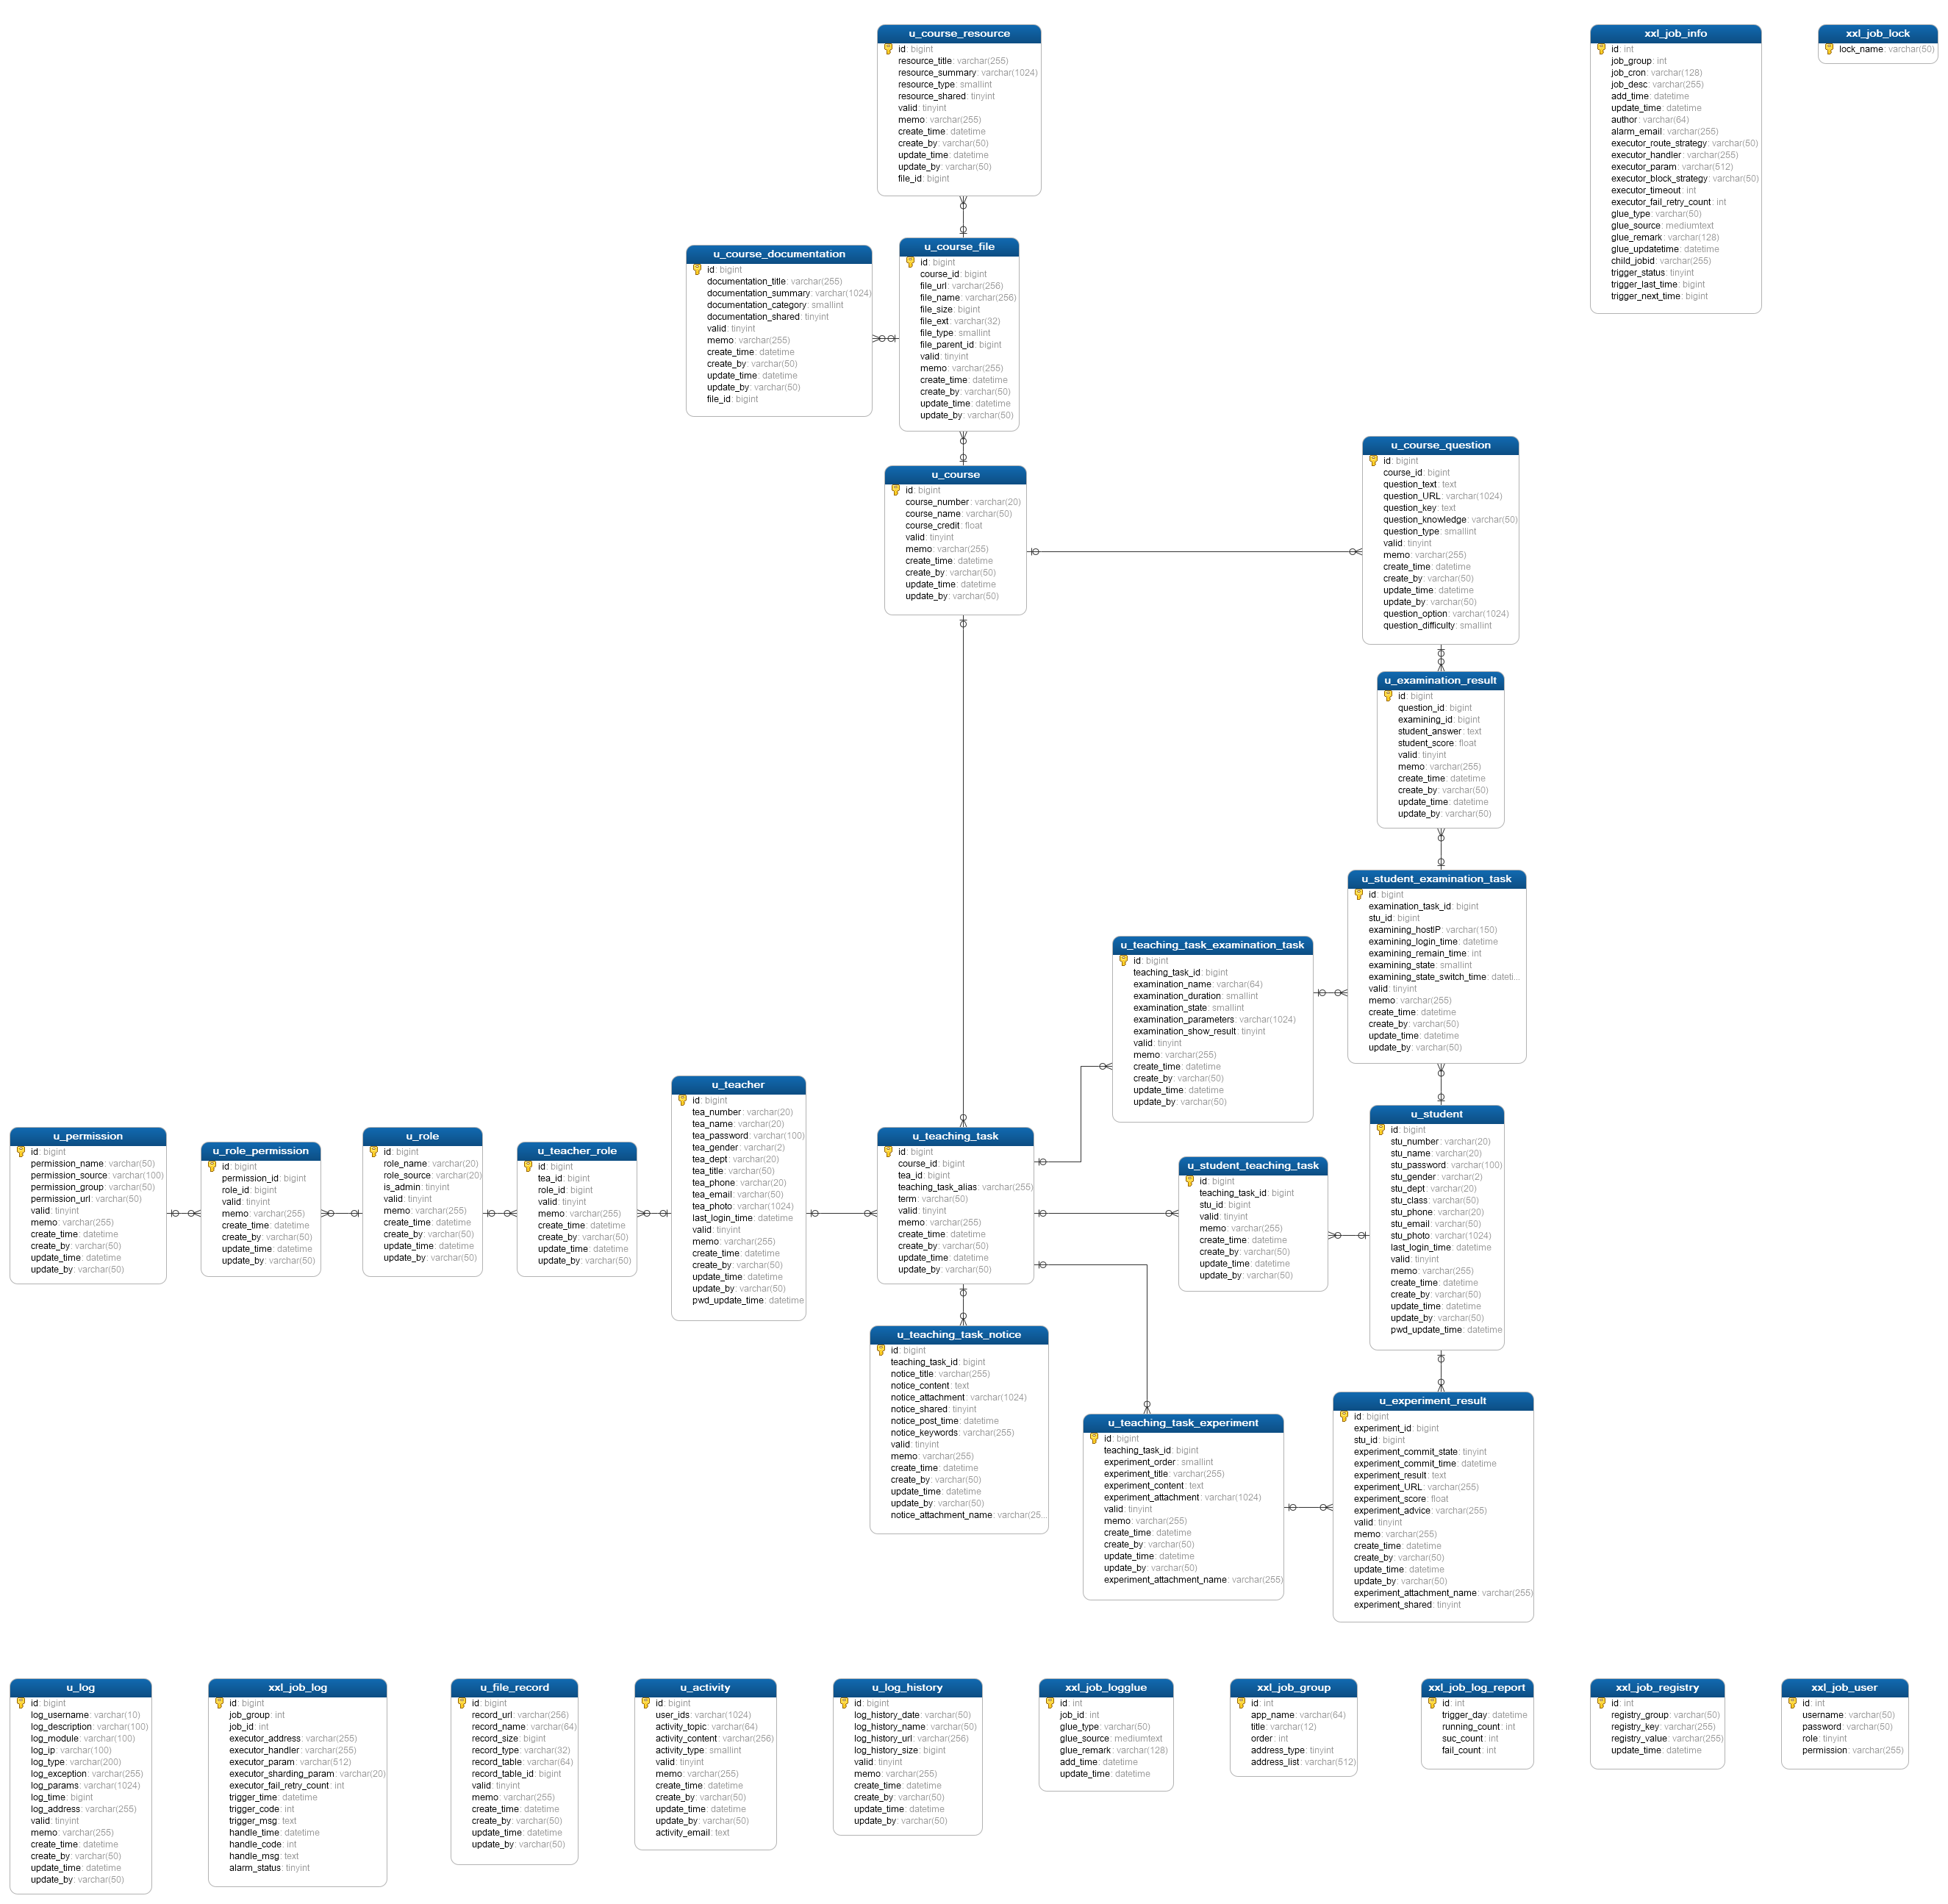

教师端疑问：

1. 对话框是否可以移动？

原因：前端框架组件问题

对话框目前不支持移动

（2）试题管理的试题过滤是否可以加上教学任务？

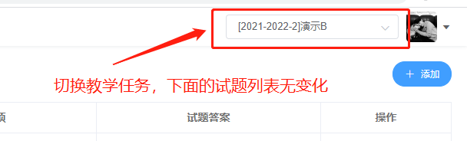

原因：表结构设计结果

目前的表结构如下，为了试题由多个老师相同性质教学任务共同维护。因此会出现“教学任务A”、“教学任务B”隶属于“课程A”，所查询的题库都来自“课程A”不会发生改变。

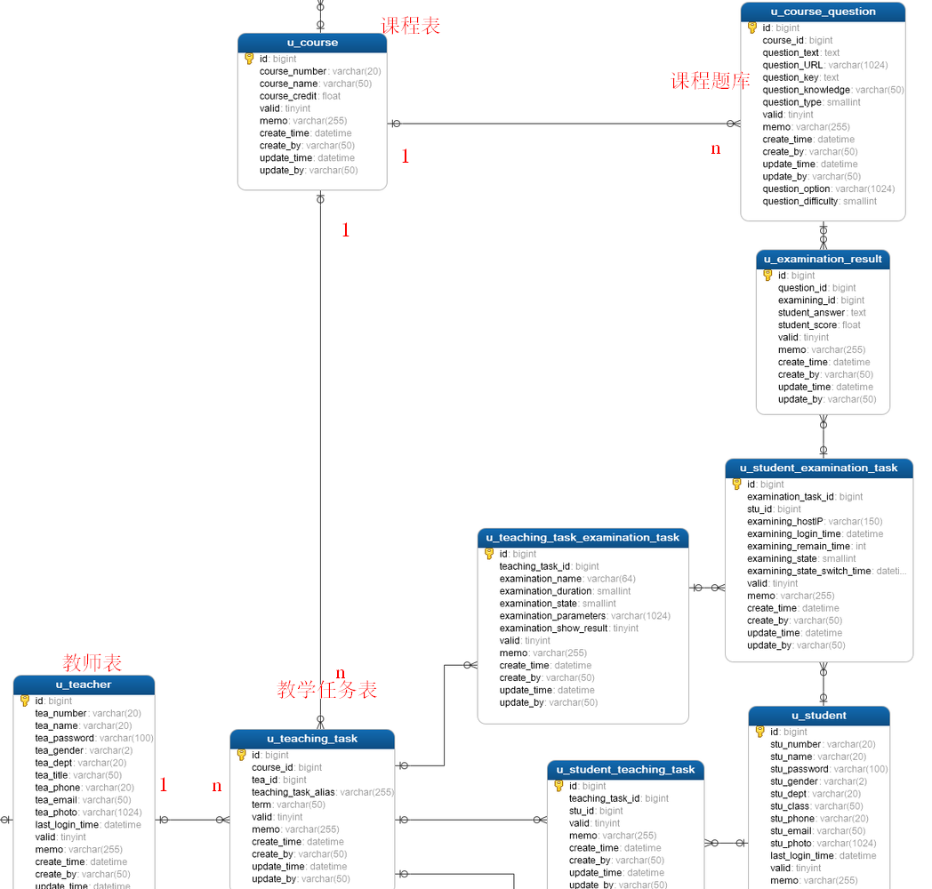

（3）文件资料管理不能上传“.txt”结尾文件。**（BUG）**

出现原因：为了防止用户恶意上传脚本文件，因此对文件流进行处理，但需要大量文件流数据规则支持，目前文件流规则库还不完善，出现一些文件无法识别。

解决方案：暂时取消文件上传的文件流校验，待完善后再提交该功能

（4）共享区中教学任务重复显示的目的性？**（前期设计遗留问题）**

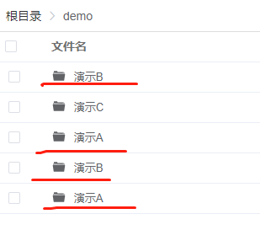

出现原因：1. 前期教学任务展示只展示别名，没有展示学期，因此文件管理部分的文件夹名称调整遗漏；2. 该教师账号原来有同名教学任务，并分享了文件，因此共享区出现已删除教学任务文件夹。

解决方案：文件夹名称统一改为“[学期]教学任务别称”的形式展示。

潜在问题：后台删除一位教师的教学任务，但教师在该教学任务的文件管理中分享了文件，“分享区”是否展示已删除的教学任务文件夹。

（5）教师端发起的一个测试，测试状态是“进行中”，但是在监控测试列表里看不到学生记录。是不是因为学生交卷了就看不到了？个人觉得可以显示出来，因为教师这样才知道进度，多少人交卷了，多少人还在做。

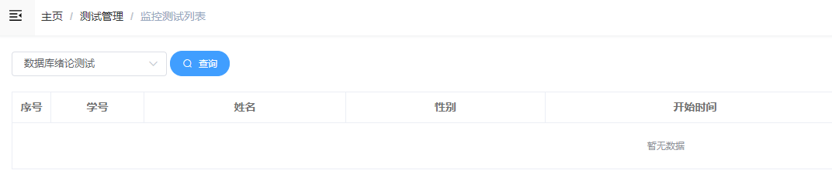

出现原因：系统只监控正在测试中的学生数据，无法展示已完成的学生测试情况。

解决方案：列表添加“测试状态：未进行；进行中；已完成”列展示学生测试情况；查询字段添加“测试状态”下拉框。

（6）上次提到的，各个教学任务之间可以复制实验项目，这个好像没有体现？主要应用场景：①一门课程多个任课教师，他们的实验项目是一样的，那么没有必要每个教师发布一次；②一个教师不同学年上同一门课程，不同学年采用的实验项目是一样的，也没有必要每次都发布一次。

设计初衷：

1. 教师无法根据查询到选修自己课程的学生实验情况，因为原表结构实验/测试数据绑定在课程（一对多，一端）下，无法通过教学任务（一对多，多端）查询到课程下选修自己教学任务学生的实验，导致错误批改；（一对多表，n端查1端问题，不知当初表结构设计目的就是如此我们错误理解还是真实存在该问题）
2. 避免历史学生实验/测试数据堆积，可开展独立实验/测试；
3. 避免出现题库管理切换教学任务数据展示相同情况。

出现原因：该功能前期还未进行完善讨论，目前还没有开发。

解决方案：

1. 教师间的实验重复发布问题：

方案1：实验表新增“共享”字段，共享的实验其他相同课程的教学任务的教师也可使用并且可以编辑或只读。

优点：一份实验多人共同维护，无需重复操作。只读情况：只允许创建教师修改，避免重复修改，达到统一管理的效果

缺点：其他教师可编辑情况：有概率出现同时修改造成数据不一致问题；错误修改会影响其他教师的实验内容。

方案2：实验新增“分享”功能，可指定教师、教学任务进行分享，分享成功后，该实验会以复制的形式分享到指定教师实验信息中，并独立维护。

优点：实验互相独立维护，可根据课程情况进行自定义调整，影响范围只局限于分享者和被分享者。

缺点：统一实验需要一一分享，重复工作较多。并且统一实验出现问题需要每位教师自行修改。

1. 新学年的实验继承问题：

解决方案：添加“拷贝历年实验”功能，实验管理可选择历年学期相同课程的教学任务，选择后将历年实验复制到当前学期。

学生端疑问：

（1）刚打开学生端时会弹出很多的“请先登录”提示

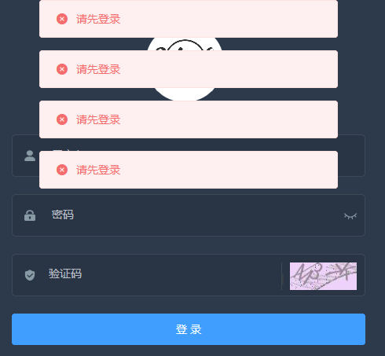

出现原因：1.前端弹窗处理逻辑缺少；2. 教师账号登录学生平台会被弹出登录状态。教师端/后台和学生端使用的是两张表（教师表，学生表），教师只能登录后台(有管理员权限)和教师端，学生只能登录学生端；两个身份无法跨平台登录。

解决方案：日常使用中很少出现教师账号登录学生平台的情况。后续跟王一帆讨论下能否处理多个弹窗的问题

（2）实验管理列表中，查询首页是否可以加个状态记录？目前，当点击某个实验的“操作”后，再返回时会显示默认页面，需要重新发起一次新的查询。

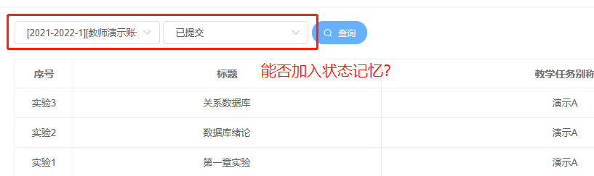

解决方案：记录跳转的查询条件，返回时保持状态

（3）测试的状态为“未开始时”，学生登录会一直显示“忙碌”状态，教师端改成“进行中”后，学生端也还是在“忙碌”状态。



疑问：无法复现该bug， “未开始”测试，学生测试页面无法选中该选项进行测试，请问具体操作流程是怎样的？